KARTA LEKCJI NAUCZANIA ZDALNEGO

- Data lekcji : 06.05.2020.

- Temat lekcji: Mieszkańcy łąki.

- Cele lekcji:
Uczeń:
- Znam rośliny i zwierzęta występujące na łące.
- Potrafię opisać motyla.
- Potrafię wykonać pracę plastyczną techniką collage, ilustrującą łąkę.
- Poznaje region, w którym mieszkam – Dolinę Baryczy.

Wstęp:

Dzień dobry.
Witam wszystkich młodych tropicieli wiedzy!
Na dzisiejszej lekcji będziemy tropili zwierzęta i owady zamieszkujące łąkę. Przyjrzymy się również roślinom, które zachwycają wszystkich amatorów pięknej natury.
Twardogóra leży w malowniczej okolicy, jaką jest Dolina Baryczy. To region bogaty w piękne lasy, malownicze łąki, pola uprawne, stawy oraz różnorodną faunę, zamieszkującą tę niezwykłą krainę.
Tymczasem zobaczmy, co zaobserwował Skrzat Borówka, który wybrał się na spacer by zaobserwować, co się dzieje na łące.

Włącz link:
https://www.youtube.com/watch?v=LKLf5EN1Ff4&feature=youtu.be

4.Przebieg lekcji/aktywności ucznia:

Edukacja polonistyczna/ przyrodnicza
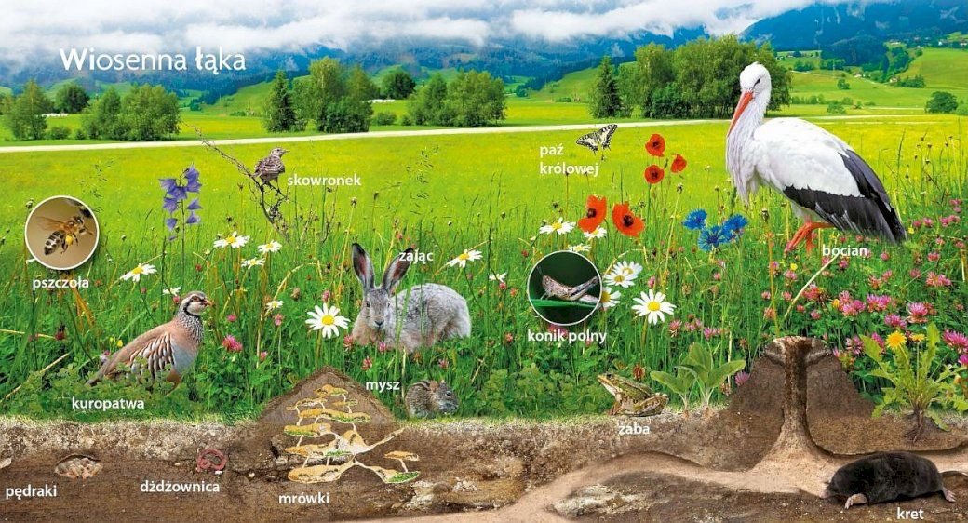
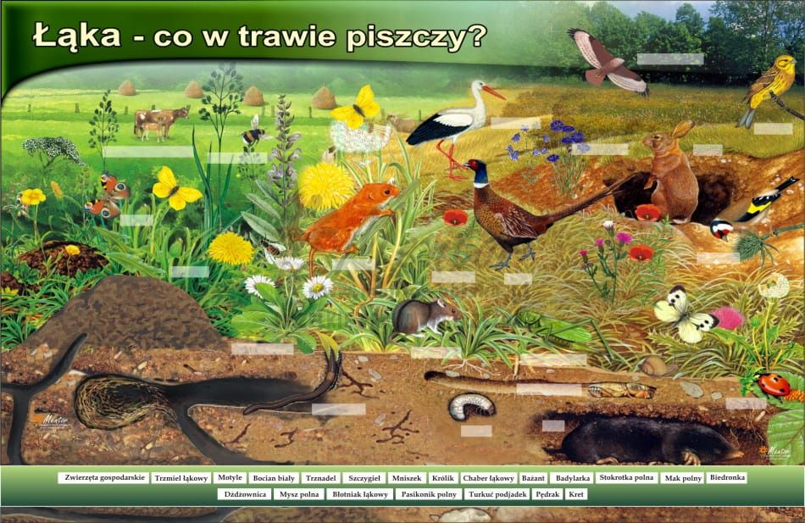

Otwórz teraz podręczniki nr 5 na stronie 12.

- Przeczytaj na głos wszystkie nazwy zwierząt i owadów zamieszkujących łąkę.

- Następnie włącz prezentację „Rośliny na łące”, którą przygotowałam specjalnie dla Was.
https://gim1twa-my.sharepoint.com/:p:/r/personal/eszkola_sp2_twardogora_pl/_layouts/15/Doc.aspx?sourcedoc=%7B57FB8B27-ABB3-4A28-BEA1-751266B94B7E%7D&file=Ro%C5%9Bliny%20na%20%C5%82%C4%85ce.pptx&action=edit&mobileredirect=true

- Spróbuj ustnie odpowiedzieć na pytania:
- Jakie zwierzęta zamieszkują łąkę? (podręcznik)
- Jakie rośliny można spotkać na łące?(prezentacja)
- Wyjaśnij, jakie znaczenie ma łąka dla ludzi i zwierząt, napisz w zeszycie kilka zdań na ten temat.

- Karty ćwiczeń ( polonistyczne), część 5:

Zad. 1, s. 14.

Na podstawie zdjęć zamieszczonych w podręczniku, oraz własnych doświadczeń uzupełnij zdanie nazwami zwierząt:
Łąka to dom dla wielu zwierząt i owadów. Można tu spotkać:……………………………………………………………………………………………………………………………………………………………………………………………

Zad. 2, s. 14.

Przeczytaj opis łąki. Umieść naklejki na obrazku zgodnie z tekstem.

To jest łąka. Po prawej stronie od bociana rośnie mak polny, a po lewej pełznie ślimak. Nad ślimakiem lata rusałka pawik. Pod ziemią kret kopie tunele. Pod drzewem rośnie koniczyna. Jak tu ładnie i kolorowo!

Zad. 3.
Napisz w zeszycie w linie, jak wygląda motyl.
Zanim przystąpisz do wykonania zadania, przypomnij sobie, jak wygląda opis:
- wstęp
Możesz zacząć: Motyle można zobaczyć……………………..
- rozwinięcie
Możesz zacząć: Motyl ma……………………………………..
Skrzydła motyla są………………………......
……………………………………………………………….
- Twoja opinia( wrażenie)
Możesz napisać, czy Ci się podoba…dlaczego…

Edukacja plastyczna

Zrób to sam!
Zadanie polega na wykonaniu łąki, kosza kwiatów, lub zwierzątka zamieszkującego łąkę. Przygotuj papier pakowy, kawałek juty, suszone kwiaty. Jeśli nie masz papieru pakowego, możesz wykonać pracę na zwykłej kartce papieru. Pomaluj kartkę na zielono i wykorzystaj zasuszone wcześniej listki i kwiatki. Możesz tez wykonać koszyk z kwiatami łąkowymi. Rośliny możesz też namalować, wydzierać lub wycinać z kolorowego papieru. Teraz wszystko zależy od Twojej inwencji twórczej. Praca jest na ocenę.( termin nadsyłania prac – do 20. 05)

- Zakończenie :

Dzisiaj poznaliście przyrodę łąki. Zapraszam Was teraz do obejrzenia filmu, który pozwoli Wam na zrozumienie, jaką wartością jest dla nas przyroda i uświadomi bogactwo innych, równie ważnych ekosystemów. A są tym bardziej ciekawe, bo bliskie nam, otacza nas przecież przepiękna, magiczna Dolina Baryczy. Niektórzy mówią, że ten film to ARCYDZIEŁO PRZYRODY! Zaproś rodziców i wspólnie obejrzyjcie film „Rytmy Natury w Dolinie Baryczy”.

Włącz link: https://www.youtube.com/watch?v=1LSVUTZldZQ

Pozdrawiam uczniów klasy IId

- Nauczyciel: Marta Janas

